03-12-2010

“Juegos Sudamericanos Escolares”

Santiago Grassi culminó 3° en 50m mariposa

Santiago Grassi ganó su primera medalla individual en estos juegos, llegando 3º en los 50m mariposa. El ganador fue Andrés Doria (0.26.14/100) de Venezuela.
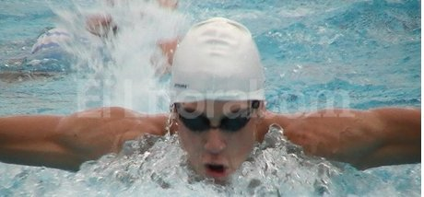

Santiago Grassi ganó su primera medalla individual en estos juegos, llegando 3º en los 50m mariposa con un registro de 0.26.45, detrás del brasilero Luis Melo (0.26.15/100) y del ganador de la prueba, el venezolano Andrés Doria (0.26.14/100).
Inmediatamente después, nadó la prueba de 50m libre en la que arribó 6º con un registro de 0.26.44/100.
En la última jornada del viernes, Santiago Grassi cierra su participación con la prueba de relevos 4x50m libre.
En la clasificación general, Argentina logró remontar al 4º puesto finalizada esta jornada; los primeros puestos de la tabla siguen igual, liderando Brasil, Venezuela y los locales.

